Redewiedergaben (Schwerpunkt Diskussion)
Fasse das Gespräch im 3. Bild von Brechts Drama „Leben des Galilei“ zusammen.
Nimm dabei auch Redewiedergaben aus dem untenstehenden Text zur Hilfe.

Ein nachbarschaftliches Gespräch über das Wetter

Im Kontext eines gemeinsamen Biers unterhält sich Malte mit seinem Nachbarn Pablo (Name geändert!) über das Wetter. Zunächst weist er seinen Nachbarn darauf hin, dass es in den vergangenen Tagen deutlich kälter geworden ist. Dieser stimmt ihm zu, ergänzt jedoch (oder fügt jedoch hinzu), dies sei für die Jahreszeit vollkommen normal.
Im Rahmen des Gesprächs über die Jahreszeit fragt Malte ihn, ob es normal sei, dass es auch im Herbst so wenig Regentage gebe. Pablo erwidert/setzt dem entgegen, dass es in diesem Monat sehr wohl etliche Regentage gegeben habe. Es entsteht eine rege Diskussion darüber, wie viele Regentage es dieses Jahr schon gewesen wären.
Einige Gläser Bier später kommen die beiden überein (überein|kommen), dass es schon einige regnerische Tage waren, aber nicht viele. Pablo gibt dabei jedoch zu bedenken, dass es hier viel heftiger regne als in Deutschland, woraufhin Malte entgegnet, dass der Regen in Hamburg auch sehr heftig ausfallen könnte.
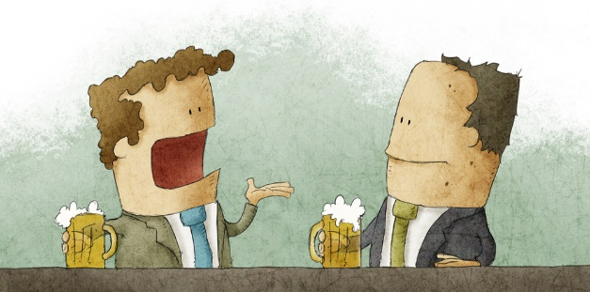Zwischenzeitlich tritt die Ehefrau des Nachbarn hinzu und bringt das Gespräch auf den Bierkonsum der beiden. Sie beklagt die leeren Flaschen überall und äußert die Befürchtung, das konsumierte Bier könnte für die Figur ihres Ehemannes nachteilig sein. Pablo gibt zu bedenken, dass er trotz einer großen Flasche Bier am Tag körperlich in bester Verfassung sei. Hierin bestärkt ihn Malte, indem er ihm ebenfalls eine athletische Figur bescheinigt/attestiert. Daraufhin verlässt die Ehefrau wortlos die Szenerie.
Ohne Umschweife setzen die beiden Männer ihr Gespräch über das Wetter fort. Malte behauptet, dass man bei einem derart sonnigen Wetter am Strand in Pocitos selbst Ende April noch einige hundert Meter schwimmen kann. Dem widerspricht sein Nachbar und stellt die These in den Raum/ist davon überzeugt/stellt fest/konstatiert, dass Deutsche an sich verrückt seien. In einem ausführlichen Vortrag/längeren Redebeitrag legt dar (dar|legen), wie gefährlich und schädlich ein Bad im kalten Rio de la Plata sei.
Seine Ausführungen werden lediglich von einem Schluck Bier hier und da unterbrochen. Malte hält dagegen, es sei sehr gesund, ab und zu kühler zu baden und argumentiert mit der erfrischenden Wirkung auf den menschlichen Kreislauf. Er erwähnt auch den Umstand, dass er nur sehr selten erkältet sei.
Die dargelegte Sichtweise stößt bei Pablo auf völliges Unverständnis: Er besteht darauf, dass es verrückt sei, in kaltes Wasser zu steigen und verweist auf Untersuchungen im Internet und versucht mit diesen zu belegen, dass Erkältungen oft durch kaltes Baden verursacht werden.
An dieser Stelle treten seine beiden Töchter hinzu und fordern von Pablo eine Geschichte zum Einschlafen. Dieser versucht, Maltes Anwesenheit als ein Argument gegen das Vorlesen anzuführen, scheitert jedoch an dem insistierenden Vorgehen seiner Töchter, welches seine Argumentation vollkommen außer Acht lässt.

